Министерство науки и высшего образования Российской Федерации

Федеральное государственное бюджетное образовательное учреждение

высшего образования

«Вятский государственный университет»

Колледж ВятГУ

**ОТЧЕТ**

**ПО ЛАБОРАТОРНОЙ РАБОТЕ №5**

**«МОДЕЛИРОВАНИЕ РАБОТЫ СТАНДАРТНЫХ ТОПОЛОГИЙ СЕТИ»**

**«Компьютерные сети»**

Выполнил: студент учебной группы

ИСПк-204-52-00

Кривошеин Д.В.

Преподаватель:

Жилова Ю.А.

Киров

2024

**Цель:** научиться настраивать сети различных топологий в симуляторе с использованием концентратора, коммутатора и маршрутизатора.

**Результат выполнения задания:**

**Задание 1.** Сверните IPv6-адрес, соблюдая все правила (устно вы должны объяснить эти правила)

Создание 2 компьютеров и их подключение   
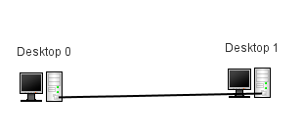

**Работа в терминале**

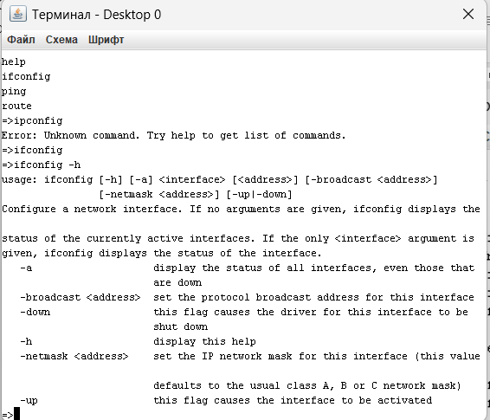

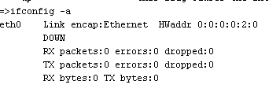

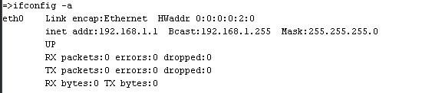

**Данной командой был присвоен IP-адрес и маска**

**Команда ping для IP-адреса 192.168.1.1**

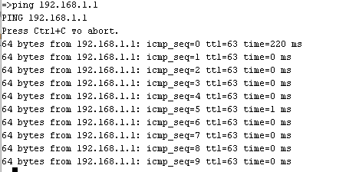

**Пакеты не были потеряны и сеть является работоспособной**

**Команда ping для IP-адреса 192.168.1.2**

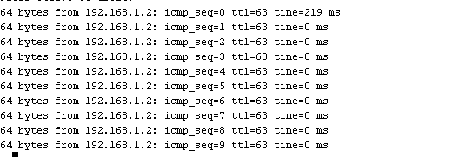

**Пакеты не были потеряны и сеть является работоспособной**

**Задание 2.** Сеть на основе концентратора. Топология «шина» (пассивная звезда)

2.1 Настройка 3 узла

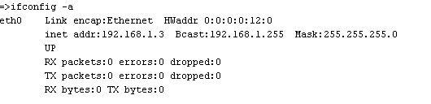

Проверка доступности

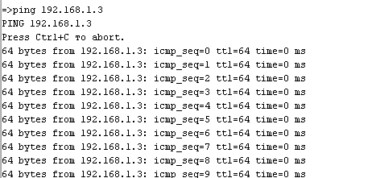

Пакеты не были потеряны и сеть является работоспособной

2.2 Настройка узлов

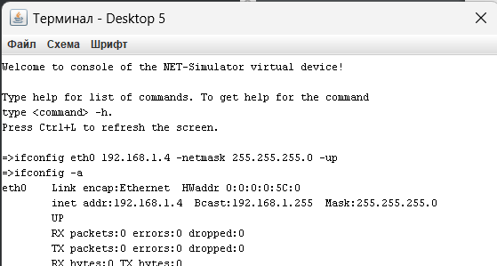

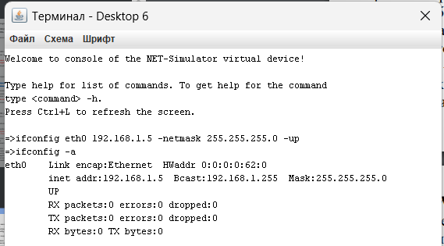

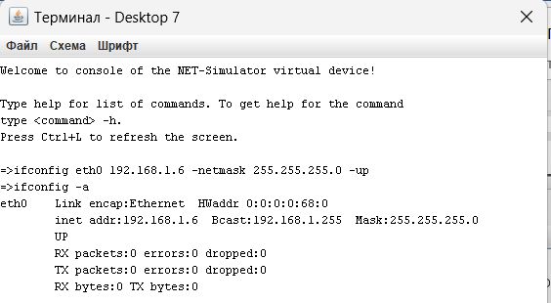

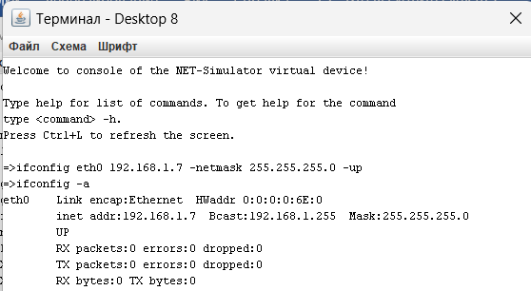

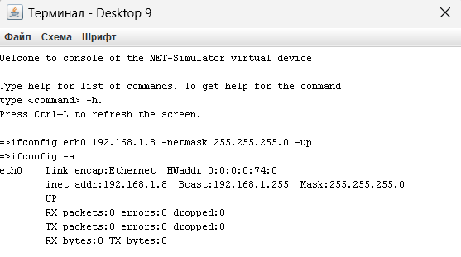

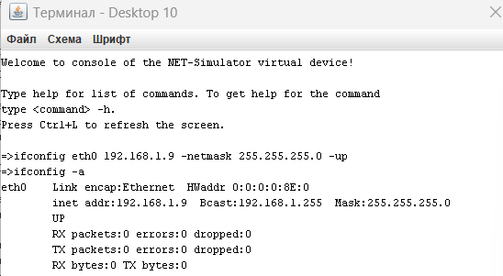

Cоздали 10 компьютеров и 2 концентратора, соединилb их кабелями, назначил маски и IPv4 адреса соответствуя цифре на компьютере (Desktop 9 = 192.168.1.9). Данное назначение адресов является более простым и удобным

**3 вариант**

**Задание 3.** Сети с использованием коммутатора. Пассивная звезда

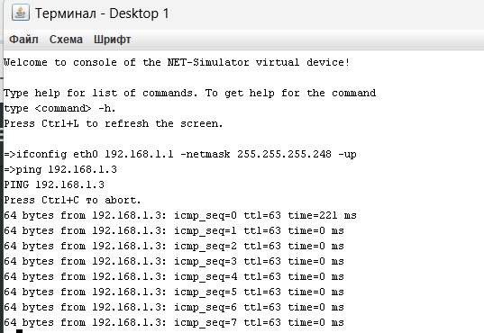

**Задание 4.** Две сети на общем коммутаторе

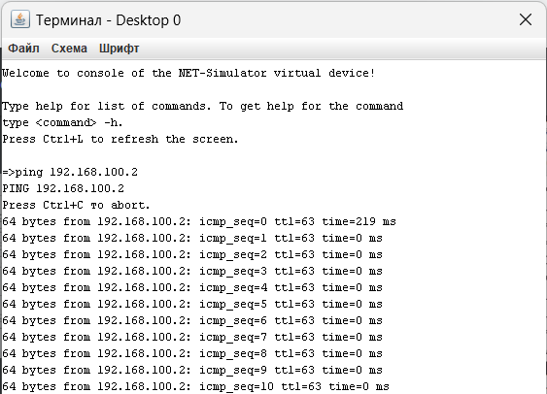

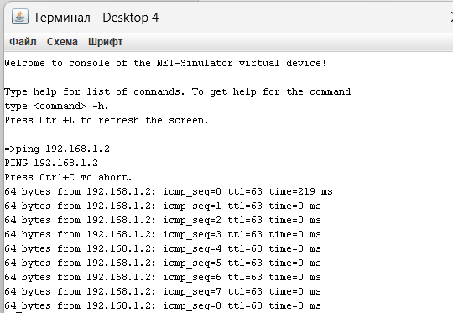

Всё работает правильно, получается передавать пакеты между подсетями.

**Задание 5.** Соединение различных сетей через маршрутизатор

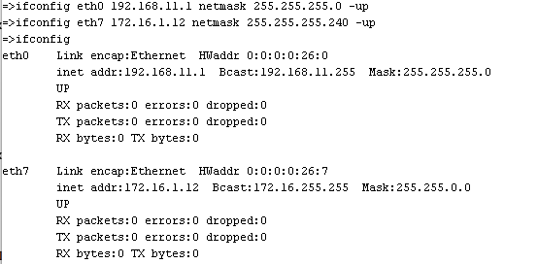

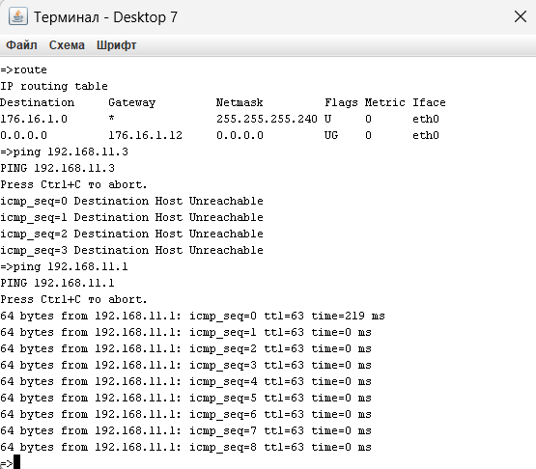

3 вариант

**Задание 6.** Дано 5 подсетей, необходимо назначить IPv4 адреса и маски подсети, обосновать свой выбор. Реализовать свою сеть в Net Simulator. Скриншотами показать назначения IP, масок и маршрутов, а также связь каждой подсети с каждой!